徵求領用氫分析儀設備一式(財產編號110-3013208-0037-0000102，採購日期099/06/04)，設備包括 氫分析儀、外循環冷卻水、耐磨工作桌、電子穩壓器與電於保護器，已逾使用年限(使用年限5年)，徵求領用。有需求單位請於110/03/01(星期一) 前，電洽燃材組董曉明先生 (分機：6611)，若無領用，將逕行辦理報廢。

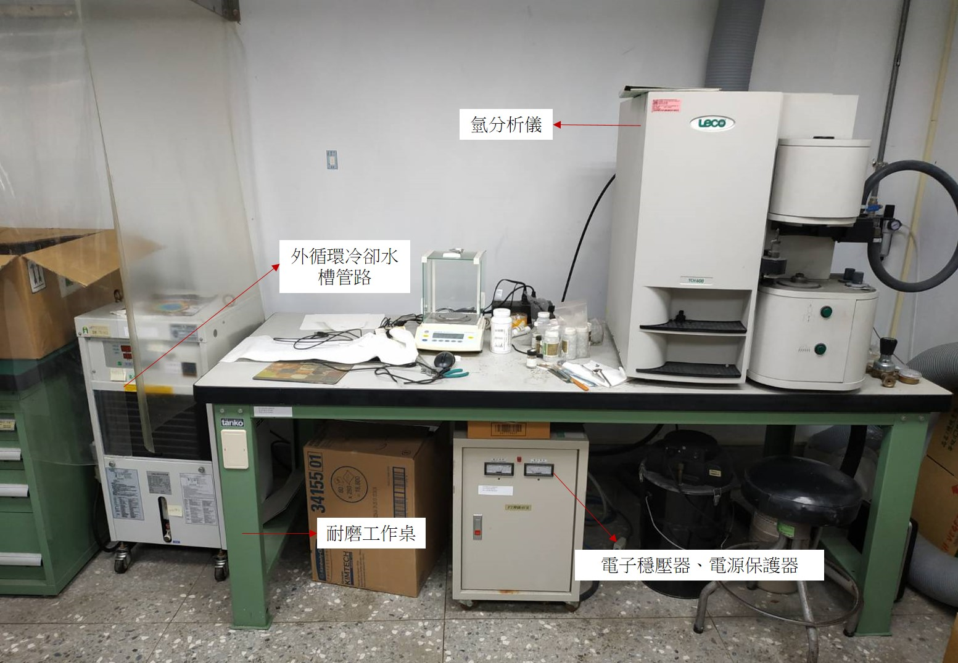
因氫分析儀損壞，零組件原廠已停產，已無法修復。故擬徵求領用。若無領用，將逕行辦理報廢。

